政府辦理促進民間參與公共建設之執行成效檢討
三、促參案件執行成效
據財政部統計，迄105年3月底促參案件辦理件數計1,391件，簽約金額為1兆1,595億元，所減少財政支出達1兆2,625億元，相對增加之財政收入為7,676億元，並創造就業機會逾22萬名。茲就民間參與方式、公共建設類別及主辦機關別表達其執行成效：
(一)各類民間參與方式執行成效
如以民間參與方式之簽約件數觀察，迄105年3月底以OT方式辦理者最多，達732件；惟以BOT方式辦理者雖僅116件，簽約金額卻達5,187億元，係最主要之辦理方式，其中簽約金額100億元以上BOT案件計有10件，惟99年簽約之桃園市政府辦理中壢地區污水下水道系統建設案，因違反契約規定已終止契約，而95年簽約之台北市政府辦理台北文化體育園區開發案-大型室內體育館開發計畫（大巨蛋BOT案）則處於停工狀態（詳附表2-2）。

附表2-2：歷年簽約金額100億元以上BOT案件概況表
單位：新台幣億元
簽約年度 | 機關  名稱 | 案名 | 規劃  方式 | 公共建設類別 | 簽約  金額 | 簽約  日期 | 履約期間結束 | 辦理  情形
92 | 交通部 | 桃園航空貨運園區建設計畫 | 政府  規劃 | 交通  建設 | 168 | 92.05 | 142.05 | 營運中
92 | 交通部 | 徵求民間機構參與興建暨營運臺北港貨櫃儲運中心 | 政府  規劃 | 交通  建設 | 203 | 92.08 | 142.08 | 已開工
93 | 交通部 | 民間參與大鵬灣國家風景區建設案 | 政府  規劃 | 觀光遊憩重大設施 | 103 | 93.11 | 147.10 | 部分開始營運
93 | 台北市政府 | 臺北車站特定專用區交九用地開發案 | 政府  規劃 | 交通  建設 | 109 | 93.12 | 144.01 | 營運中
95 | 台北市政府 | 臺北文化體育園區開發案─大型室內體育館開發計畫案 | 政府  規劃 | 運動  設施 | 203 | 95.10 | 145.10 | 停工中
96 | 交通部 | 高雄港洲際貨櫃中心第一期工程開發計畫 | 政府  規劃 | 交通  建設 | 161 | 96.09 | 146.09 | 營運中
99 | 桃園市政府 | 中壢地區污水下水道系統建設計畫 | 政府  規劃 | 污水下水道 | 153 | 99.08 | 134.08 | 終止  契約
99 | 交通部 | 中龍鋼鐵公司一貫作業鋼廠第二期建廠(99年修約) | 民間自行規劃政府土地 | 交通  建設 | 1,614 | 99.11 | 143.11 | 營運中
101 | 桃園市政府 | 促進民間參與桃園縣桃園地區污水下水道系統建設之興建、營運、移轉計畫 | 政府  規劃 | 污水下水道 | 194 | 101.10 | 136.10 | 已完工
103 | 新北市政府 | 新北市立土城醫院興建營運暨移轉案 | 政府  規劃 | 衛生醫療設施 | 102 | 103.07 | 153.07 | 規劃設計中
※註：1.資料來源，財政部提供。
（二）各種公共建設類別執行成效
如以促參案件歸屬之公共建設類別觀察，迄105年3月底，交通建設之簽約件數及簽約金額最多，占總簽約金額41％，其中簽約金額100億元以上交通建設案件計有7件，6件係由交通部主辦，1件由台北市政府辦理，且大多係採BOT方式辦理（詳附表2-3）。

附表2-3：歷年簽約金額100億元以上交通建設案件概況表
單位：新台幣億元
簽約年度 | 機關  名稱 | 案名 | 規劃  方式 | 辦理  方式 | 簽約  金額 | 簽約  日期 | 履約期間結束 | 辦理  情形
92 | 交通部 | 桃園航空貨運園區建設計畫 | 政府  規劃 | BOT | 168 | 92.05 | 142.05 | 營運中
92 | 交通部 | 徵求民間機構參與興建暨營運臺北港貨櫃儲運中心 | 政府  規劃 | BOT | 203 | 92.08 | 142.08 | 已開工
93 | 交通部 | 中龍鋼鐵公司一貫作業鋼廠第二期建廠 | 民間自行規劃政府土地 | 其他經主管機關核定之方式 | 600 | 93.11 | 143.11 | 營運中
93 | 台北市政府 | 臺北車站特定專用區交九用地開發案 | 政府  規劃 | BOT | 109 | 93.12 | 144.01 | 營運中
96 | 交通部 | 高雄港洲際貨櫃中心第一期工程開發計畫 | 政府  規劃 | BOT | 161 | 96.09 | 146.09 | 營運中
99 | 交通部 | 中龍鋼鐵公司一貫作業鋼廠第二期建廠(99年修約) | 民間自行規劃政府土地 | BOT | 1,614 | 99.11 | 143.11 | 營運中
101 | 交通部 | 高速鐵路桃園產業專用區開發經營案 | 政府  規劃 | 公開  招標 | 211 | 101.12 | 151.12 | 已開工
※註：1.資料來源，財政部提供。
（三）各主辦機關執行成效
如以主辦促參案件機關別觀察，迄105年3月底，地方政府總簽約件數較多，為779件，中央政府則總簽約金額較高，達5,845億元；其中中央政府以交通部之簽約件數214件及簽約金額4,576億餘元最多，占中央政府總簽約金額5,845億餘元之78％，至地方政府則以台北市政府簽約金額2,191億餘元最多，占地方政府總簽約金額5,747億餘元之38％（詳附圖2-3）。
至中央政府簽約金額100億元以上案件計有12件，8件由交通部主辦、3件由經濟部主辦、1件由財政部主辦（詳附表2-4）；而地方政府簽約金額100億元以上案件計有13件，7件由台北市政府主辦、2件由桃園市政府主辦、2件由高雄市政府主辦、2件由新北市政府主辦（詳附表2-5）。如由案件辦理時間觀察，99年度以前100億元以上之民間參與案件多係由中央政府主辦，然自100年度起地方政府辦理100億元以上民間參與案件大幅度增加，惟地方政府辦理之案件中，目前1件正常營運、3件已完工，但有2件終止契約、1件停工中。
附圖2-3：促參法實施以來各主辦機關執行成效概況-按簽約金額
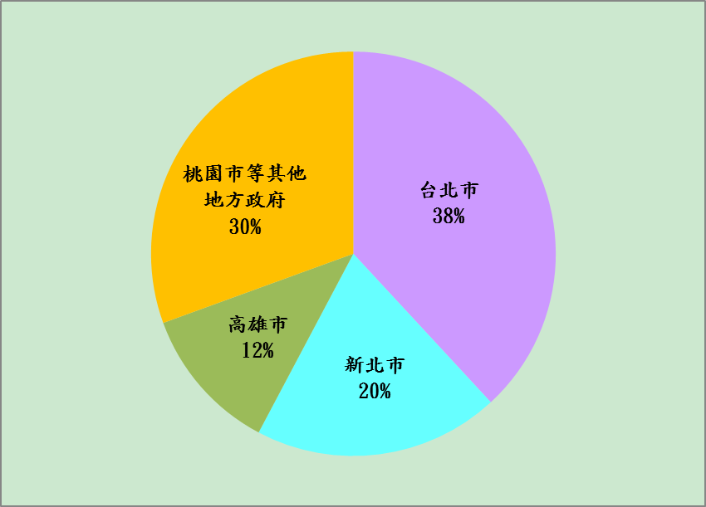
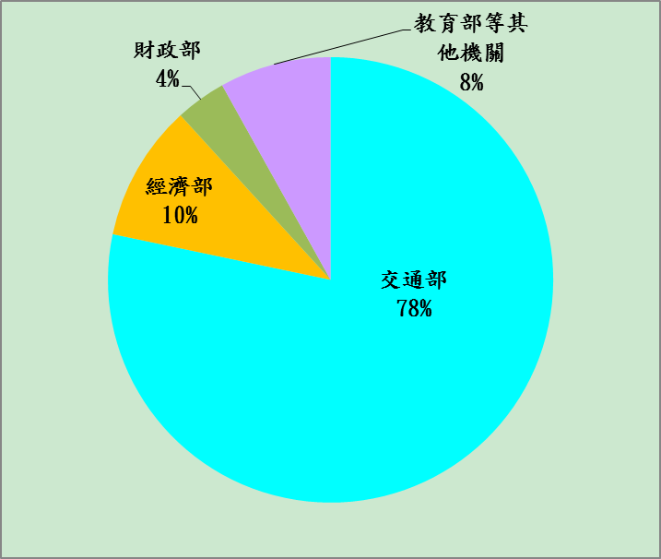
中央政府部分 地方政府部分
※註：1.資料來源，財政部提供，截至105年3月底。
附表2-4：中央政府歷年簽約金額100億元以上案件概況表
單位：新台幣億元
簽約  年度 | 機關  名稱 | 案名 | 法令  依據 | 辦理  方式 | 公共建設類別 | 簽約  金額 | 契約履約期間 | 辦理  情形
92 | 經濟部 | 民間自行規劃申請參與重大公共建設（統一高雄大型購物中心） | 促參法 | BOO | 重大商業設施 | 173 | 92.01-  95.12 | 契約  期滿
92 | 交通部 | 桃園航空貨運園區建設計畫 | 促參法 | BOT | 交通  建設 | 168 | 92.05-  142.05 | 營運中
92 | 交通部 | 徵求民間機構參與興建暨營運臺北港貨櫃儲運中心 | 促參法 | BOT | 交通  建設 | 203 | 92.08-  142.08 | 已開工
93 | 交通部 | 民間參與大鵬灣國家風景區建設案 | 促參法 | BOT | 觀光遊憩重大設施 | 103 | 93.11-  147.10 | 部分開始營運
93 | 交通部 | 中龍鋼鐵公司一貫作業鋼廠第二期建廠 | 促參法 | 其他經主管機關核定之方式 | 交通  建設 | 600 | 93.11-  143.11 | 營運中
94 | 經濟部 | 遠東通訊數位園區 | 促參法 | BOO | 重大工業設施 | 104 | 94.06-  101.08 | 契約  期滿
95 | 經濟部 | 星元天然氣發電廠 | 電業法 | 無公開招標 | 電業  設施 | 107 | 95.09-  123.06 | 營運中
96 | 交通部 | 高雄港洲際貨櫃中心第一期工程開發計畫 | 促參法 | BOT | 交通  建設 | 161 | 96.09-  146.09 | 營運中
99 | 交通部 | 中龍鋼鐵公司一貫作業鋼廠第二期建廠(99年修約) | 促參法 | BOT | 交通  建設 | 1,614 | 99.11-  143.11 | 營運中
101 | 交通部 | 高速鐵路桃園產業專用區開發經營案 | 獎勵民間參與交通建設條例 | 公開  招標 | 交通  建設 | 211 | 101.12-  151.12 | 已開工
103 | 財政部 | 臺北市臺北學苑及中崙眷舍13筆國有土地招標設定地上權 | 國有財產法 | 公開  招標 | 觀光遊憩重大設施 | 142 | 103.01- | 規劃設計階段
104 | 交通部 | 臺北市南港調車場都市更新計畫-公開評選更新單元一.二實施者暨商業設施委託經營案 | 其他 | 公開  招標 | 其他 | 315 | 104.04- | 規劃設計階段
※註：1.資料來源，財政部提供。
附表2-5：地方政府歷年簽約金額100億元以上案件概況表
單位：新台幣億元
簽約  年度 | 機關  名稱 | 案名 | 法令  依據 | 辦理  方式 | 公共建設類別 | 簽約  金額 | 契約履約期間 | 辦理  情形
93 | 台北市政府 | 臺北車站特定專用區交九用地開發案 | 促參法 | BOT | 交通  建設 | 109 | 93.12-  144.01 | 營運中
95 | 台北市政府 | 臺北文化體育園區開發案─大型室內體育館開發計畫案 | 促參法 | BOT | 運動  設施 | 203 | 95.10-  145.10 | 停工中
99 | 桃園市政府 | 中壢地區污水下水道系統建設計畫 | 促參法 | BOT | 污水下水道 | 153 | 99.08-  134.08 | 終止  契約
99 | 台北市政府 | 臺北市北投區石牌市場用地興建暨營運開發案 | 促參法 | BOO | 重大商業設施 | 105 | 99.09-  149.09 | 規劃設計階段
100 | 台北市政府 | 臺北市光纖網路建設委外案 | 政府採購法 | 公開  招標 | 其他 | 110 | 100.12-  125.12 | 已完工
101 | 台北市政府 | 臺北市信義區A15、A18、A20等3筆市有土地  (臺北市信義區信義段四小段28、29、30地號市有土地開發及設定地上權案) | 地方公共造產自治條例 | 公開  招標 | 其他 | 473 | 101.10-  152.05 | 已開工
101 | 高雄市政府 | 高雄市政府財政局辦理臨海工業區內閒置市有土地租賃案件 | 地方公共造產自治條例 | 公開  招標 | 其他 | 108 | 101.12-  111.10 | 終止  契約
101 | 桃園市政府 | 促進民間參與桃園縣桃園地區污水下水道系統建設之興建、營運、移轉計畫 | 促參法 | BOT | 污水下水道 | 194 | 101.10-  136.10 | 已完工
102 | 新北市政府 | 林口中商36公有土地招商案 | 政府採購法 | 公開  招標 | 重大商業設施 | 108 | 102.06-  152.06 | 已完工
103 | 台北市政府 | 臺北市中山區長春段一小段782地號等6筆市有土地設定地上權案 | 地方公共造產自治條例 | 公開  招標 | 其他 | 120 | 103.04-  172.04 | 規劃設計階段
103 | 台北市政府 | 臺北市信義區信義段三小段6地號(A25)市有土地設定地上權案 | 地方公共造產自治條例 | 公開  招標 | 其他 | 266 | 103.08-  153.08 | 規劃設計階段
103 | 新北市政府 | 新北市立土城醫院興建營運暨移轉案 | 促參法 | BOT | 衛生醫療設施 | 102 | 103.07-  153.07 | 規劃設計階段
104 | 高雄市政府 | 高雄市和發產業園區開發、出(標)售及管理案 | 其他 | 公開  招標 | 重大工業設施 | 221 | 104.09-  108.09 | 已開工
※註：1.資料來源，財政部提供。

